Università degli studi di Salerno

***Corso di Laurea in Informatica***



***Tecnologie Software per il WEB***

***Project Proposal***

***“GAMES EMPIRE”***

*.*

**Docente:**

Rita Francese

# Studenti:

##### Nome Matricola

LIVIO VONA 0512106400

VINCENZO BONAVITA 0512106562

*Anno Accademico: 2020/21*

INDICE

1. Obiettivo del progetto
2. Analisi dei competitor

* GameStop
* Gamelife
* Mediaworld

# Funzionalità del sito

* Funzioni lato amministrativo
* Funzioni lato utente
* Funzioni lato guest

Games Empire

1. **Obiettivo del progetto**

Games Empire si propone di diventare un punto di riferimento e-commerce per tutti gli amanti del mondo videoludico. L’obiettivo è quello di soddisfare le richieste di ogni genere, mettendo a disposizione dei clienti un’ampia gamma di scelta di videogiochi, sia in versione digitale che in versione fisica, accessori e tutto quello che riguarda il mondo videoludico, per i gamers di ogni tipo ed età.

Allo scopo di coinvolgere sia utenti che utilizzano smartphone sia utenti che utilizzano computer, il sito web è strutturato in modo responsive.

1. **Analisi competitor**

**GameStop (**[**https://www.gamestop.it/**](https://www.gamestop.it/)**)**

GameStop è un sito italiano che si presenta con un’interfaccia abbastanza semplice, con un banner centrale che mostra agli utenti le principali offerte e le prossime uscite. In alto troviamo una sezione dedicata ai filtri relativi alle varie console e accessori, una barra di ricerca e le aree per accedere rispettivamente all’area utente, alla lista degli ordini (anche per i guest), alla sezione di aiuto e al carrello. Dopo il banner troviamo alcune promozioni, titoli best-seller e titoli del momento.

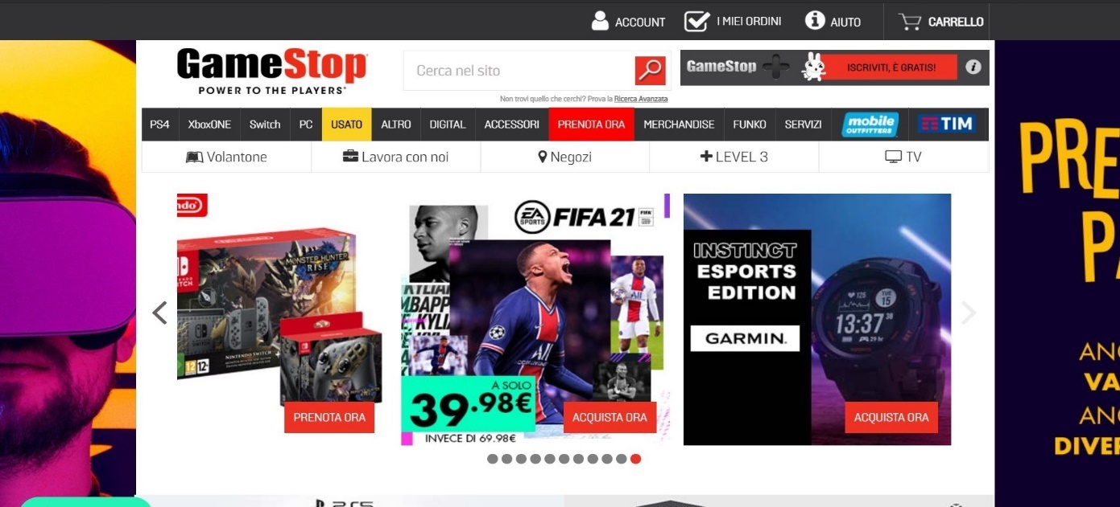

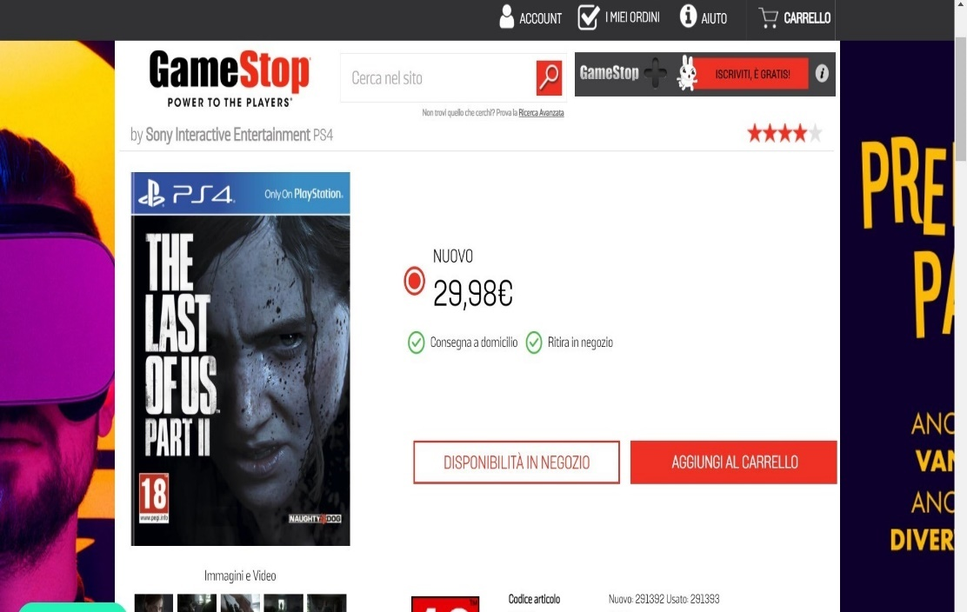Per ogni oggetto in vendita è presente una pagina con una descrizione del prodotto e la possibilità (data anche ai guest) di aggiungerlo al carrello. Per alcuni articoli vi sono anche immagini e video. E’ possibile fare il checkout da guest.

Nel footer del sito troviamo invece i link alle policy e ai contatti.

**Gamelife (**[**https://www.gamelife.it/**](https://www.gamelife.it/)**)**

Sito web italiano molto aggiornato, Gamelife presenta un’interfeccia semplice e chiara. Al centro troviamo un banner con le principali offerte, in alto abbiamo diverse sezioni per accedere alle varie categorie, la barra di ricerca, area clienti, preferiti e il carrello.

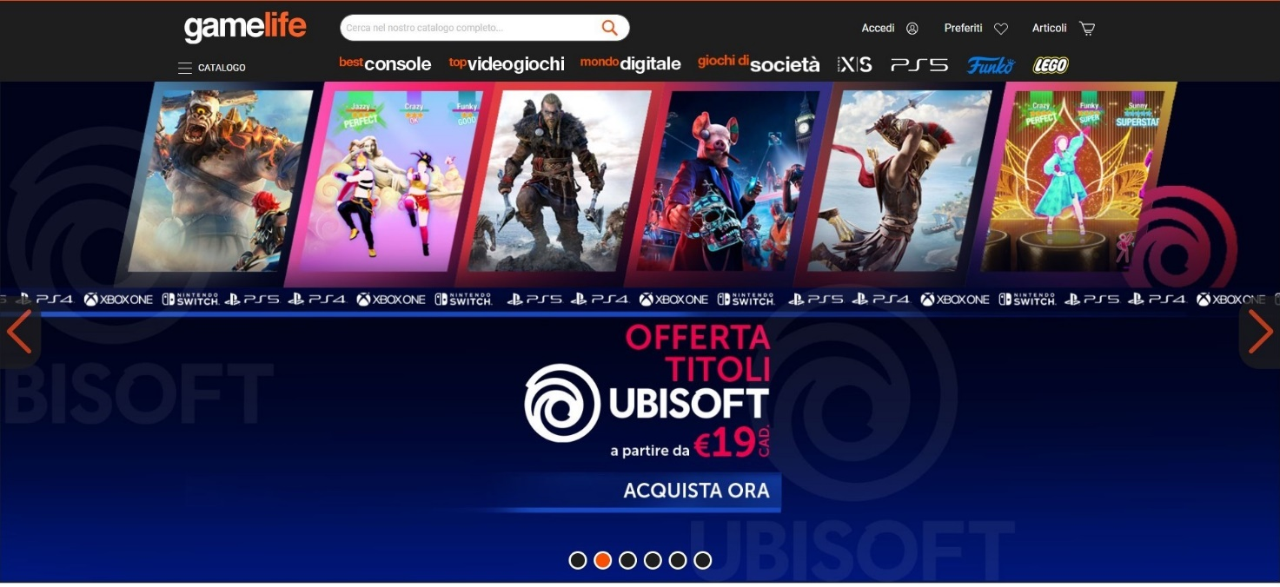

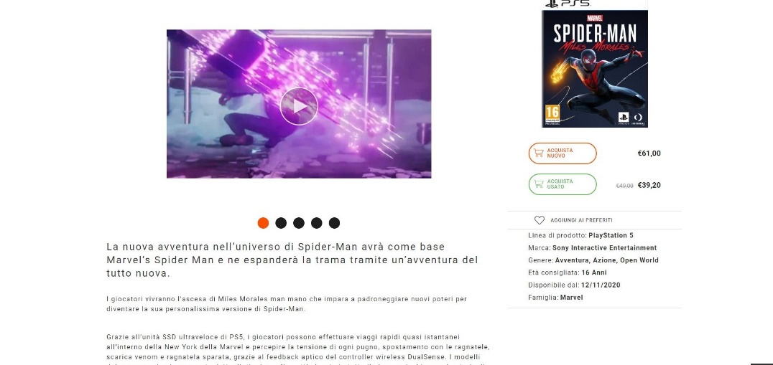Per ogni prodotto in vendita è presente una pagina con una descrizione del prodotto, con anche immagini e video, e la possibilità (data anche ai guest) di aggiungerlo al carrello. Il sito permette anche di acquistare prodotti usati. Non è possibile fare il checkout da guest.

Nel footer del sito troviamo link alle policy e ai contatti.

**Mediaworld (**[**https://www.mediaworld.it/**](https://www.mediaworld.it/)**)**

Mediaworld è uno dei principali siti web italiani specializzato nella vendita di elettronici. Anche in questo caso abbiamo un banner centrale in cui sono mostrate le principali offerte. Nella sezione di sinistra abbiamo le varie categorie a cui poter accedere, e per ogni categoria è possibile filtrare le ricerche in base a prezzo e marca. Nel corpo del sito abbiamo i principali articoli per ogni categoria.

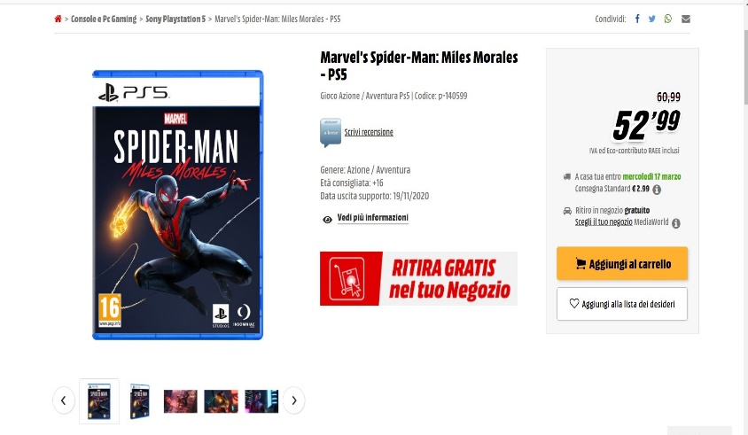

Per ogni prodotto è presente una pagina con le specifiche tecniche, descrizione

(anche con immagini) ed è data la possibilità agli utenti di valutare il prodotto, sia sotto forma di rating che testualmente. L’acquisto è consentito solo ad utenti registrati, ma anche i guest possono aggiungere al carrello.

1. **Funzionalità del sito**

* **Funzionalità lato amministrativo**

Dal punto di vista dell’amministratore, il sito permetterà:

* l’aggiunta, la modifica e l’eliminazione degli articoli presenti sul sito. Questo significa che l’admin del sito non necessiterà di conoscenze di programmazione informatica, in quanto potrà avvalersi di questa interfaccia (naturalmente non accessibile agli utenti comuni) per gestire l’e-commerce.
* Gestione ordini

Obbligatorio: l’amministratore visualizza gli ordini per data, per cliente

**Funzionalità lato utente registrato**

L’utente registrato avrà la possibilità di:

* aggiungere e rimuovere dal carrello elementi,
* finalizzare un acquisto,
* visualizzare la lista degli ordini effettuati,
* modificare le sue informazioni (indirizzo di spedizione, nome, cognome, mail, metodo di pagamento),
* ricercare prodotti per nome, marca, anno, prezzo ecc.
* **Funzionalità lato guest**

L’utente non registrato (guest) avrà la possibilità di:

* aggiungere e rimuovere dal carrello elementi,
* registrarsi,
* ricercare prodotti per le categorie sopra elencate.
* La registrazione è richiesta per la finalizzazione dell’acquisto, e verrà esplicitamente richiesta solo in questa fase. Naturalmente non potrà vedere gli ordini effettuati, in quanto non potrà averne completati.